相机拍照说明

一、标志材质：PVC

1、垂直铁路，高度与铁轨一平，距离铁轨4米

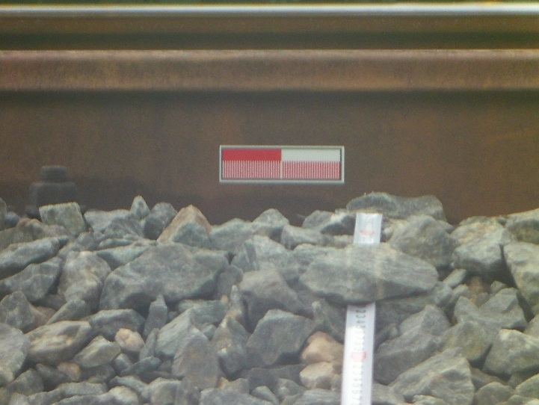

2、垂直铁路，高度与铁轨一平，距离铁轨3.5米

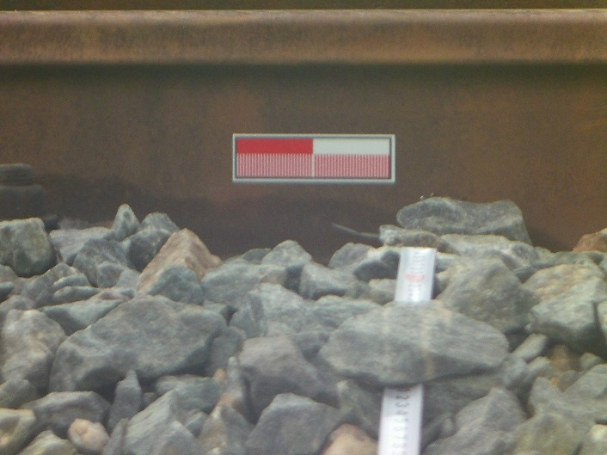

3、垂直铁路，高度与铁轨一平，距离铁轨3米

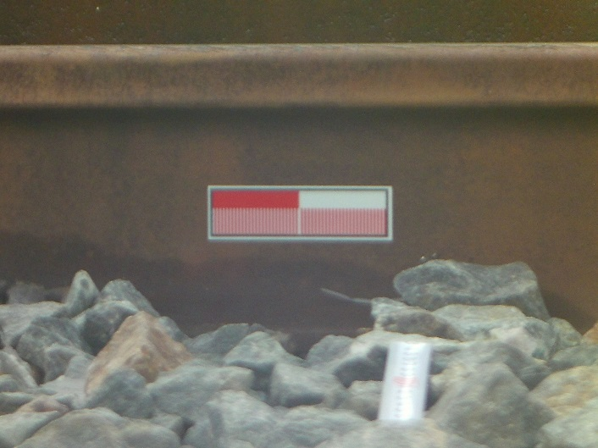

4、垂直铁路，高度高于铁轨0.8米，距离铁轨3米

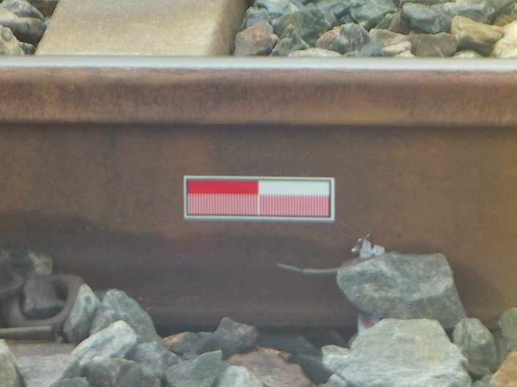

5、垂直铁路，高度高于铁轨0.8米，距离铁轨3.5米

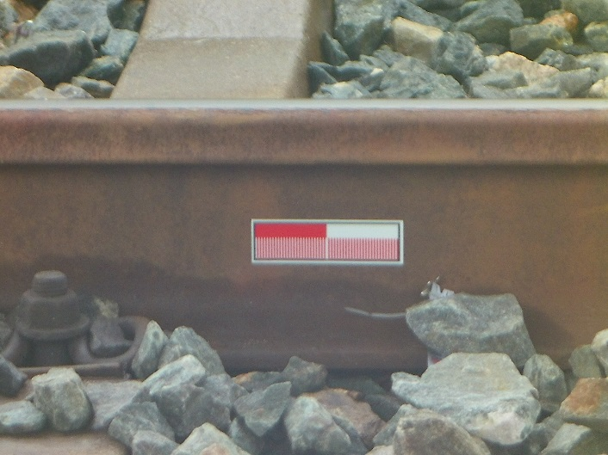

6、垂直铁路，高度高于铁轨0.8米，距离铁轨4米

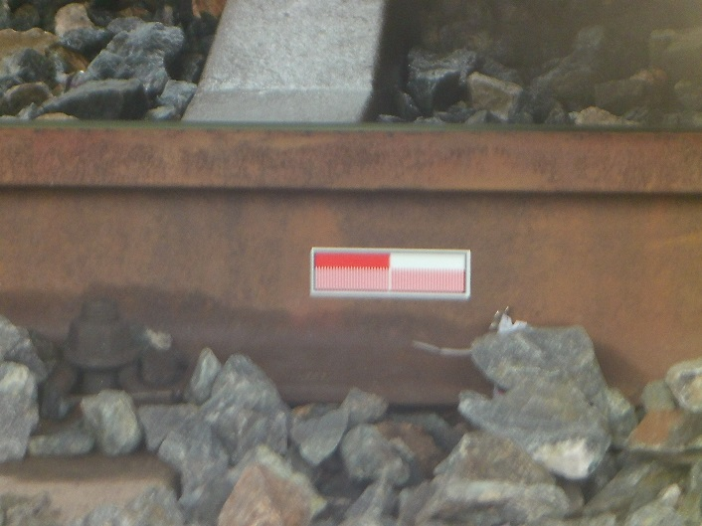

7、垂直铁路，高度与铁轨一平，距离铁轨4.5米

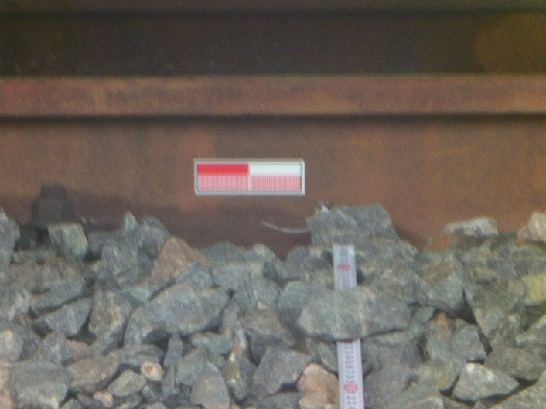

8、垂直铁路，高度与铁轨一平，距离铁轨5米

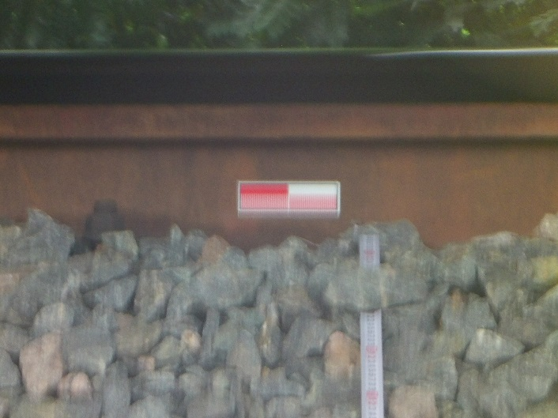

二、标志材质：铝板

1、垂直铁路，高度与铁轨一平，距离铁轨4米

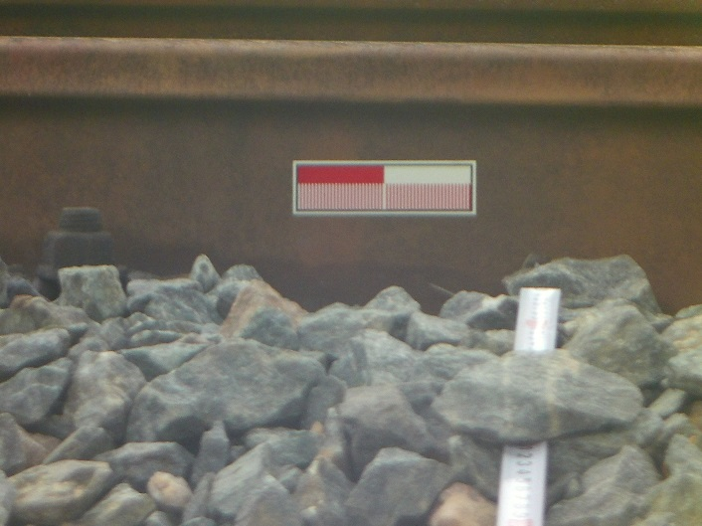

2、垂直铁路，高度与铁轨一平，距离铁轨3.5米

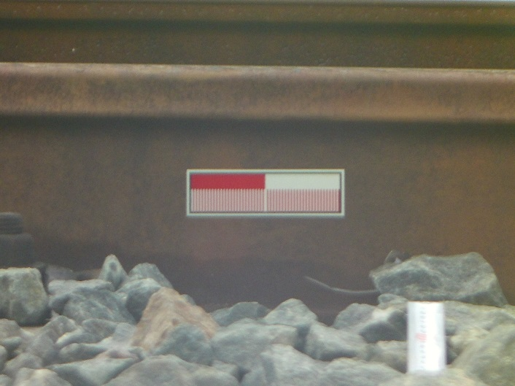

3、垂直铁路，高度与铁轨一平，距离铁轨3米

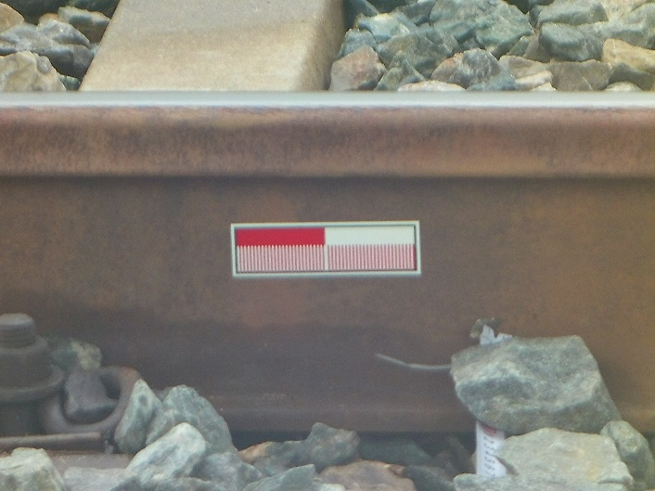

4、垂直铁路，高度高于铁轨0.8米，距离铁轨3米

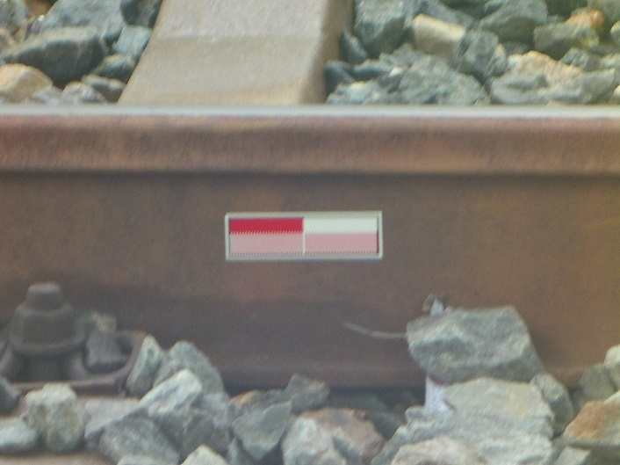

5、垂直铁路，高度高于铁轨0.8米，距离铁轨3.5米

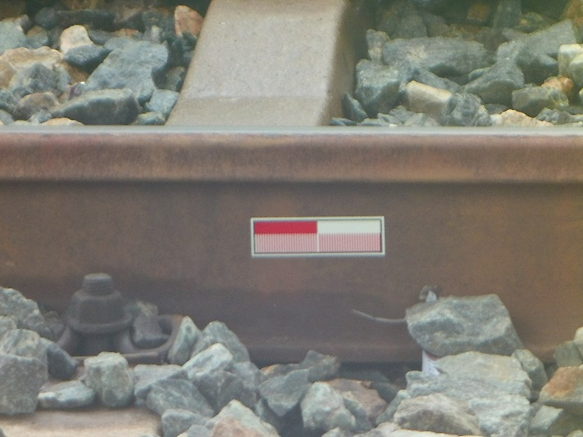

6、垂直铁路，高度高于铁轨0.8米，距离铁轨4米

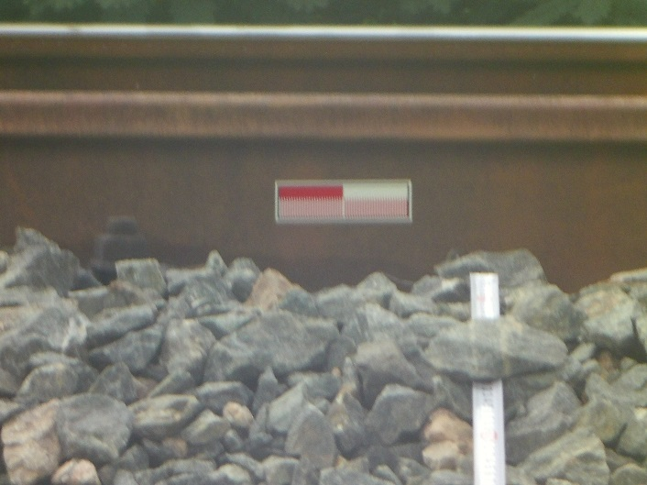

7、垂直铁路，高度与铁轨一平，距离铁轨4.5米

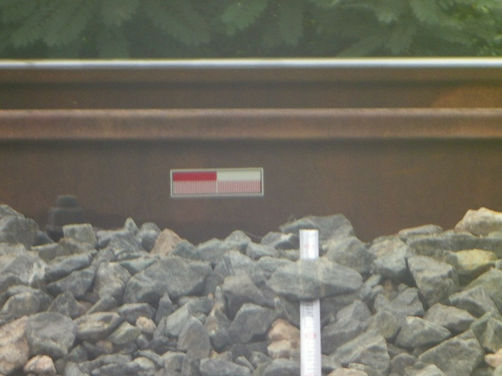

8、垂直铁路，高度与铁轨一平，距离铁轨5米

